Vật lí 9- Tuần 14
BÀI 23. TỪ PHỔ - ĐƯỜNG SỨC TỪ
I. Lý Thuyết

- Từ phổ:

Từ phổ cho ta một hình ảnh cụ thể về các đường sức từ, có thể thu được từ phổ bằng cách rắc mạt sắt lên tấm bìa đặt trong từ trường rồi gõ nhẹ cho các đường mạt sắt tự sắp xếp trên tấm bìa.

- Đường sức từ, ý nghĩa của đường sức từ:

+ Đường sức từ là hình ảnh cụ thể của từ trường, đây cũng chính là hình dạng sắp xếp của các mạt sắt trên tấm bìa trong từ trường.

+ Đường sức từ có chiều nhất định. Ở bên ngoài nam châm chúng là những đường cong đi ra từ cực Bắc, đi vào cực Nam của nam châm.

+ Đường sức từ cho ta biết từ trường mạnh ở chỗ nào trong từ trường, đường sức từ giúp ta dễ “nhìn thấy” từ trường.
II. Bài tập vận dụng:
3.1 Hãy vẽ kim nam châm thử nằm cân bằng ở vị trí A?
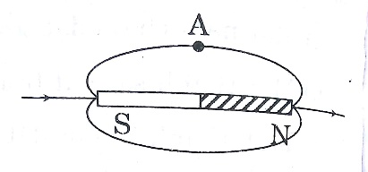
3.2 Kim nam châm thử nằm cân bằng ở vị trí B, hãy cho biết các cực của nam châm thẳng?
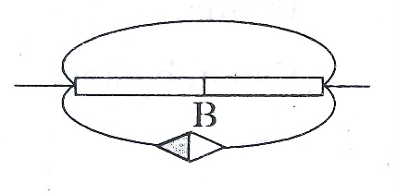
3.3 Cho biết chiều của đường sức từ tại A và B?
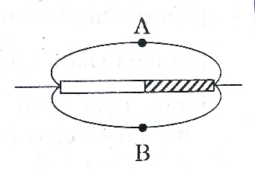
3.4 Hãy cho biết tên các từ cực của nam châm?
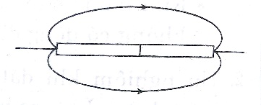
3.5 Hãy cho biết tên các từ cực của nam châm?
